

**"Жергілікті спорт федерацияларын аккредиттеу" мемлекеттік көрсетілетін қызмет регламентін бекіту туралы" Солтүстік Қазақстан облысы әкімдігінің 2016 жылғы 19 тамыздағы № 318 қаулысына өзгеріс енгізу туралы**

***Күшін жойған***

Солтүстік Қазақстан облысы әкімдігінің 2019 жылғы 12 қарашадағы № 292 қаулысы. Солтүстік Қазақстан облысының Әділет департаментінде 2019 жылғы 13 қарашада № 5644 болып тіркелді. Күші жойылды - Солтүстік Қазақстан облысы әкімдігінің 2020 жылғы 26 ақпандағы № 37 қаулысымен

      Ескерту. Күші жойылды - Солтүстік Қазақстан облысы əкімдігінің 26.02.2020 № 37 (алғашқы ресми жарияланған күнінен кейін күнтізбелік он күн өткен соң қолданысқа енгізіледі) қаулысымен.

      "Мемлекеттік көрсетілетін қызметтер туралы" Қазақстан Республикасының 2013 жылғы 15 сәуірдегі Заңының 16-бабы 3-тармағына, "Құқықтық актілер туралы" Қазақстан Республикасының 2016 жылғы 6 сәуірдегі Заңының 26-бабына сәйкес Солтүстік Қазақстан облысының әкімдігі ҚАУЛЫ ЕТЕДІ:

      1. "Жергілікті спорт федерацияларын аккредиттеу" мемлекеттік көрсетілетін қызмет регламентін бекіту туралы" Солтүстік Қазақстан облысы әкімдігінің 2016 жылғы 19 тамыздағы №318 қаулысына (2016 жылғы 28 қыркүйекте "Әділет" Қазақстан Республикасы нормативтік құқықтық актілерінің ақпараттық-құқықтық жүйесінде жарияланды, Нормативтік құқықтық актілерді мемлекеттік тіркеу тізілімінде № 3896 болып тіркелді) мынадай өзгерістер енгізілсін:

      осы қаулымен бекітілген "Жергілікті спорт федерацияларын аккредиттеу" мемлекеттік көрсетілетін қызмет регламенті осы қаулының қосымшасына сәйкес жаңа редакцияда жазылсын.

      2. "Солтүстік Қазақстан облысы әкімдігінің дене шынықтыру және спорт басқармасы" коммуналдық мемлекеттік мекемесі мыналарды Қазақстан Республикасының заңнамасында белгіленген тәртіпте қамтамасыз етсін:

      1) осы қаулыны "Қазақстан Республикасы Әділет министрлігінің Солтүстік Қазақстан облысының Әділет департаменті" республикалық мемлекеттік мекемесінде тіркеуді;

      2) осы қаулыны ресми жариялағаннан кейін Солтүстік Қазақстан облысы әкімдігінің интернет-ресурсында орналастыруды.

      3. Осы қаулының орындалуын бақылау Солтүстік Қазақстан облысы әкімінің жетекшілік ететін мәселелер жөніндегі орынбасарына жүктелсін.

      4. Осы қаулы оның алғашқы ресми жарияланған күнінен кейін күнтізбелік он күн өткен соң қолданысқа енгізіледі.

|  |  |
| --- | --- |
| *облыс әкімі* | *К. Аксакалов* |

|  |  |
| --- | --- |
|  | Cолтүстік Қазақстан облысы әкімдігінің 2019 жылғы "__" _______________ қаулысына қосымша |
|  | Солтүстік Қазақстан облысы әкімдігінің 2016 жылғы "19" тамыздағы № 318 қаулысымен бекітілді |

**"Жергілікті спорт федерацияларын аккредиттеу" мемлекеттік көрсетілетін қызмет регламенті**

**1. Жалпы ережелер**

      1. "Жергілікті спорт федерацияларын аккредиттеу" мемлекеттік көрсетілетін қызмет регламенті (бұдан әрі - регламент) "Дене шынықтыру және спорт саласында мемлекеттік көрсетілетін қызметтер стандарттарын бекіту туралы" Қазақстан Республикасы Мәдениет және спорт министрінің 2015 жылғы 17 сәуірдегі № 139 бұйрығымен (Нормативтік құқықтық актілерді мемлекеттік тіркеу тізілімінде № 11276 болып тіркелді) бекітілген "Жергілікті спорт федерацияларын аккредиттеу" мемлекеттік көрсетілетін қызмет стандартына (бұдан әрі – стандарт) сәйкес әзірленді.

      "Жергілікті спорт федерацияларын аккредиттеу" мемлекеттік көрсетілетін қызмет (бұдан әрі – мемлекеттік көрсетілетін қызмет) осы регламенттің 1-қосымшасына сәйкес дене шынықтыру және спорт саласындағы функцияларды жүзеге асыратын облыстың жергілікті атқарушы органының тиісті бөлімшелерімен (бұдан әрі – көрсетілетін қызметті беруші) көрсетіледі.

      Өтініштерді қабылдау және мемлекеттік қызметті көрсетудің нәтижелерін беру:

      көрсетілетін қызметті берушінің кеңсесі;

      www.egov.kz "электрондық үкіметтің" веб-порталы (бұдан әрі – портал) арқылы жүзеге асырылады.

      2. Мемлекеттік қызметті көрсету нысаны: электронды (ішінара автоматтандырылған) және (немесе) қағаз түрінде.

      3. Мемлекеттік қызметті көрсету нәтижесі Нормативтік құқықтық актілерді мемлекеттік тіркеу тізілімінде № 10095 болып тіркелген "Спорт федерацияларын аккредиттеу қағидаларын бекіту туралы" Қазақстан Республикасы Мәдениет және спорт министрінің 2014 жылғы 27 қарашадағы № 121 бұйрығымен бекітілген нысандары бойынша мемлекеттік көрсетілетін қызмет нәтижесі спорт федерациясын аккредиттеу туралы куәлік, спорт федерациясын аккредиттеу туралы қайта ресімделген куәлік, спорт федерациясын аккредиттеу туралы куәліктің телнұсқасы (бұдан әрі – аккредиттеу туралы куәлік) не осы регламенттің 5-тармағымен көзделген жағдайларда және негіздемелер бойынша мемлекеттік қызметті көрсетуден бас тартылғаны туралы дәлелді жауап болып табылады.

      Порталда – мемлекеттік көрсетілетін қызмет нәтижесін Мемлекеттік корпорацияда алу үшін уәкілетті лауазымды адамның электрондық цифрлық қолтаңбасымен (бұдан әрі – ЭЦҚ) куәландырған мемлекеттік қызметті көрсету нәтижесінің әзірлігі туралы хабардар ету.

      Көрсетілетін қызметті алушы осы регламенттің 6-тармағында көзделген тізбеге сәйкес құжаттардың топтамасын толық ұсынбаған және (немесе) қолданыс мерзімі өтіп кеткен құжаттарды ұсынған жағдайда көрсетілетін қызметті беруші өтінішті қабылдаудан бас тартады.

      Мемлекеттік қызметті көрсету нәтижесін ұсыну нысаны: қағаз түрінде.

      Мемлекеттік қызмет заңды тұлғаларға (бұдан әрі – көрсетілетін қызметті алушы) тегін көрсетіледі.

      4. Порталдың жұмыс кестесі – жөндеу жұмыстарын жүргізуге байланысты техникалық үзілістерді қоспағанда тәулік бойы (көрсетілетін қызметті алушы Қазақстан Республикасының еңбек заңнамасына сәйкес жұмыс уақыты аяқталғаннан кейін, демалыс және мереке күндерінде, көрсетілетін қызметті алушы жүгінген кезде мемлекеттік қызметті көрсетуге өтініштерді қабылдау және оның нәтижелерін беру келесі жұмыс күні жүзеге асырылады).

      5. Мемлекеттік қызметті көрсетуден бас тарту үшін мыналар негіздеме болып табылады:

      1) көрсетілетін қызметті алушының мемлекеттік көрсетілетін қызметті алу үшін ұсынған құжаттарының және (немесе) оларда қамтылған деректердің (мәліметтердің) анық еместігін анықтау;

      2) көрсетілетін қызметті алушының және (немесе) мемлекеттік қызмет көрсету үшін қажетті ұсынылған деректердің және мәліметтердің "Дене шынықтыру және спорт туралы" Қазақстан Республикасының 2014 жылғы 3 шілдедегі Заңының 11-бабында және (Нормативтік құқықтық актілерді мемлекеттік тіркеу тізілімінде № 10095 болып тіркелді) "Спорт федерацияларын аккредиттеу қағидаларын бекіту туралы" Қазақстан Республикасы Мәдениет және спорт министрінің 2014 жылғы 27 қарашадағы № 121 бұйрығында белгіленген талаптарға сәйкес келмеуі;

      3) көрсетілетін қызметті алушыға қатысты оның қызметіне немесе мемлекеттік көрсетілетін қызметті алуды талап ететін жекелеген қызмет түрлеріне тыйым салу туралы соттың заңды күшіне енген шешімінің (үкімінің) болуы;

      4) көрсетілетін қызметті алушыға қатысты соттың заңды күшіне енген үкімінің болуы, оның негізінде көрсетілетін қызметті алушының мемлекеттік көрсетілетін қызметті алуға байланысты арнаулы құқығынан айырылуы.

**2. Мемлекеттік қызметті көрсету процесінде көрсетілетін қызметті берушінің құрылымдық бөлімшелерінің (қызметкерлерінің) іс-қимылы тәртібін сипаттау**

      6. Көрсетілетін қызметті алушының (не уәкілетті өкілі) мемлекеттік қызметті көрсетуге қажетті құжаттарды ұсынуы мемлекеттік қызметті көрсету бойынша рәсімді (іс-қимылды) бастауға негіздеме болып табылады:

      1) көрсетілетін қызметті берушіге:

      аккредиттеу туралы куәлік алу үшін:

      спорт федерацияның басшысының жеке басын куәландыратын құжат және (немесе) спорт федерациясының өкілі жүгінген кезде – заңды тұлғаның сенімхаты (сәйкестендіру үшін);

      стандарттың 1-қосымшасына сәйкес нысан бойынша аккредиттеуді өткізуге өтініш;

      басшы органның жеке құрамы туралы мәлімет;

      спорт федерациясы жарғысының көшірмесі;

      спорт түрі (түрлері) бойынша кешенді нысаналы бағдарлама;

      спорт түрі (түрлері) бойынша қағидалар жобасы;

      аккредиттеу туралы куәлікті қайта ресімдеу үшін стандартқа 2-қосымшаға сәйкес нысан бойынша аккредиттеу туралы куәлікті қайта ресімдеу туралы өтініш;

      аккредиттеу туралы куәліктің телнұсқасын алу үшін стандартқа 2-қосымшаға сәйкес нысан бойынша аккредиттеу туралы куәліктің телнұсқасын алу туралы өтініш.

      Көрсетілетін қызметті алушының жеке басын куәландырылатын, заңды тұлғаны мемлекеттiк тiркеу (қайта тiркеу) туралы құжаттардың мәліметтерін көрсетілетін қызметті беруші тиісті мемлекеттік ақпараттық жүйелерден "электрондық үкімет" шлюзы арқылы алады.

      Құжаттар топтамасын қабылдау күні мен уақытын көрсете отырып, көрсетілетін қызметті берушінің кеңсесінде тіркелгені туралы оның көшірмесіндегі белгі қағаз жеткізгіштегі өтініштің қабылданғанын растау болып табылады;

      2) порталға:

      аккредиттеу туралы куәлікті алу үшін:

      көрсетілетін қызметті алушының ЭЦҚ куәландырылған электрондық құжат нысанындағы сұрау салуы;

      құжаттың электрондық көшірмесі нысанындағы басшы органның жеке құрамы туралы мәлімет;

      құжаттың электрондық көшірмесі нысанындағы спорт федерациясының жарғысы;

      құжаттың электрондық көшірмесі нысанындағы спорт түрі (түрлері) бойынша кешенді нысаналы бағдарлама;

      құжаттың электрондық көшірмесі нысанындағы спорт түрі (түрлері) бойынша қағидаларының жобасы;

      аккредиттеу туралы куәлікті қайта ресімдеу үшін көрсетілетін қызметті алушының ЭЦҚ куәландырылған электрондық құжат нысанындағы сұрау салуы;

      аккредиттеу туралы куәліктің телнұсқасын алу үшін көрсетілетін қызметті алушының ЭЦҚ куәландырылған электрондық құжат нысанындағы сұрау салуы.

      Көрсетілетін қызметті алушының жеке басын куәландырылатын, заңды тұлғаны мемлекеттiк тiркеу (қайта тiркеу) туралы құжаттардың мәліметтерін көрсетілетін қызметті беруші тиісті мемлекеттік ақпараттық жүйелерден "электрондық үкімет" шлюзы арқылы алады.

      Порталда электрондық сұрау салуды қабылдау көрсетілетін қызметті алушының "жеке кабинетінде" жүзеге асырылады.

      Портал арқылы жүгінген жағдайда мемлекеттік қызметті көрсету үшін сұрау салуды қабылдау туралы көрсетілетін қызметті алушының жүгіну тарихындағы "жеке кабинетінде" мәртебе, сондай-ақ мемлекеттік қызметті көрсету нәтижесін алу күнін көрсете отырып, хабарлама көрінеді.

      7. Мемлекеттік қызметті көрсету процесінің құрамына кіретін әрбір рәсімнің (іс-қимылдың) мазмұны, оны орындаудың ұзақтығы:

      аккредиттеу туралы куәлікті алу үшін:

      1) көрсетілетін қызметті алушы (не уәкілетті өкілі) көрсетілетін қызметті берушіге осы регламенттің 6-тармағына сәйкес құжаттарды ұсынады – 20 (жиырма) минут;

      2) көрсетілетін қызметті берушінің кеңсе қызметкері құжаттарды тіркейді, көрсетілетін қызметті алушыға (не уәкілетті өкіліне) құжаттар топтамасы қабылданған күні мен уақыты көрсетілген көрсетілетін қызметті берушінің кеңсесінде тіркелгені туралы белгісі бар өтініштің көшірмесін береді және құжаттарды көрсетілетін қызметті берушінің басшысына ұсынады – 30 (отыз) минут;

      3) көрсетілетін қызметті берушінің басшысы құжаттарды қарайды және жауапты орындаушыға жолдайды – 15 (он бес) минут;

      4) жауапты орындаушы құжаттарды қарайды және спорт федерацияларын аккредиттеу туралы комиссияның (бұдан әрі – комиссия) қарауына енгізеді – күнтізбелік 2 (екі) күн;

      5) комиссия құжаттарды қарайды және қарау қорытындылары бойынша көрсетілетін қызметті берушіге спорт федерацияларын аккредиттеу не осы регламенттің 5-тармағында көзделген негіздемелер бойынша спорт федерациясын аккредиттеуден бас тартылғаны жөнінде ұсыныс береді – күнтізбелік 9 (тоғыз) күн;

      6) жауапты орындаушы комиссияның хаттамасы негізінде бұйрықтың жобасын дайындайды, оған қол қоюды қамтамасыз етеді, қол қойылған бұйрық негізінде аккредиттеу туралы куәлікті не осы регламенттің 5-тармағында көзделген негіздемелер бойынша мемлекеттік қызметті көрсетуден бас тартылғаны туралы жауапты дайындайды және көрсетілетін қызметті берушінің басшысына ұсынады – күнтізбелік 2 (екі) күн;

      7) көрсетілетін қызметті берушінің басшысы мемлекеттік қызметті көрсету нәтижесіне қол қояды және кеңсе қызметкеріне жолдайды – 15 (он бес) минут;

      8) көрсетілетін қызметті берушінің кеңсе қызметкері мемлекеттік қызметті көрсету нәтижесін береді – 30 (отыз) минут;

      аккредиттеу туралы куәлікті қайта ресімдеу үшін:

      1) көрсетілетін қызметті алушы (не уәкілетті өкілі) стандарттың 2-қосымшасына сәйкес өтінішті ұсынады – 20 (жиырма) минут;

      2) көрсетілетін қызметті берушінің кеңсе қызметкері құжаттарды тіркейді, көрсетілетін қызметті алушыға (не уәкілетті өкіліне) құжаттар топтамасы қабылданған күні мен уақыты көрсетілген көрсетілетін қызметті берушінің кеңсесінде тіркелгені туралы белгісі бар өтініштің көшірмесін береді және құжаттарды көрсетілетін қызметті берушінің басшысына ұсынады – 30 (отыз) минут;

      3) көрсетілетін қызметті берушінің басшысы құжаттарды қарайды және жауапты орындаушыға жолдайды – 15 (он бес) минут;

      4) жауапты орындаушы құжаттарды қарайды және қарау қорытындылары бойынша бұйрықтың жобасын дайындайды, оған қол қоюды қамтамасыз етеді, қол қойылған бұйрық негізінде қайта ресімделген аккредиттеу туралы куәлікті не осы регламенттің 5-тармағында көзделген негіздемелер бойынша мемлекеттік қызметті көрсетуден бас тартылғаны туралы жауапты дайындайды және көрсетілетін қызметті берушінің басшысына ұсынады – күнтізбелік 2 (екі) күн;

      5) көрсетілетін қызметті берушінің басшысы мемлекеттік қызметті көрсету нәтижесіне қол қояды және кеңсе қызметкеріне жолдайды – 15 (он бес) минут;

      6) көрсетілетін қызметті берушінің кеңсе қызметкері мемлекеттік қызметті көрсету нәтижесін береді – 30 (отыз) минут.

      аккредиттеу туралы куәліктің телнұсқасын алу үшін:

      1) көрсетілетін қызметті алушы (не уәкілетті өкілі) стандарттың 2-қосымшасына сәйкес өтінішті ұсынады – 20 (жиырма) минут;

      2) көрсетілетін қызметті берушінің кеңсе қызметкері құжаттарды тіркейді, көрсетілетін қызметті алушыға (не уәкілетті өкіліне) құжаттар топтамасы қабылданған күні мен уақыты көрсетілген көрсетілетін қызметті берушінің кеңсесінде тіркелгені туралы белгісі бар өтініштің көшірмесін береді және құжаттарды көрсетілетін қызметті берушінің басшысына ұсынады– 30 (отыз) минут;

      3) көрсетілетін қызметті берушінің басшысы құжаттарды қарайды және жауапты орындаушыға жолдайды – 15 (он бес) минут;

      4) жауапты орындаушы құжаттарды қарайды және қарау қорытындылары бойынша аккредиттеу туралы куәліктің телнұсқасын не осы регламенттің 5-тармағымен көзделген негіздемелер бойынша мемлекеттік қызметті көрсетуден бас тартылғаны туралы жауапты дайындайды және көрсетілетін қызметті берушінің басшысына ұсынады – күнтізбелік 2 (екі) күн;

      5) көрсетілетін қызметті берушінің басшысы мемлекеттік қызметті көрсету нәтижесіне қол қояды және кеңсе қызметкеріне жолдайды – 15 (он бес) минут;

      6) көрсетілетін қызметті берушінің кеңсе қызметкері мемлекеттік қызметті көрсету нәтижесін береді – 30 (отыз) минут.

      8. Келесі рәсімді (іс-қимылды) орындауды бастауға негіз болатын мемлекеттік қызметті көрсету бойынша рәсімінің (іс-қимылдың) нәтижесі:

      аккредиттеу туралы куәлікті алу үшін:

      1) көрсетілетін қызметті берушінің құжаттарды қабылдауы;

      2) құжаттарды тіркеу;

      3) басшының қарар қоюы;

      4) жауапты орындаушының комиссияның қарауына құжаттарды енгізуі;

      5) комиссия хаттамасы;

      6) мемлекеттік қызметті көрсету нәтижесін дайындау;

      7) мемлекеттік қызметті көрсету нәтижесіне қол қою;

      8) мемлекеттік қызметті көрсету нәтижесін беру.

      аккредиттеу туралы куәлікті қайта ресімдеу үшін:

      1) көрсетілетін қызметті берушінің құжаттарды қабылдауы;

      2) құжаттарды тіркеу;

      3) басшының қарар қоюы;

      4) мемлекеттік қызметті көрсету нәтижесін дайындау;

      5) мемлекеттік қызметті көрсету нәтижесіне қол қою;

      6) мемлекеттік қызметті көрсету нәтижесін беру.

      аккредиттеу туралы куәліктің телнұсқасын алу үшін:

      1) көрсетілетін қызметті берушінің құжаттарды қабылдауы;

      2) құжаттарды тіркеу;

      3) басшының қарар қоюы;

      4) мемлекеттік қызметті көрсету нәтижесін дайындау;

      5) мемлекеттік қызметті көрсету нәтижесіне қол қою;

      6) мемлекеттік қызметті көрсету нәтижесін беру.

**3. Мемлекеттік қызметті көрсету процесінде көрсетілетін қызметті берушінің құрылымдық бөлімшелерінің (қызметкерлерінің) өзара іс-қимылы тәртібін сипаттау**

      9. Мемлекеттік қызметті көрсету процесіне қатысатын көрсетілетін қызметті берушінің құрылымдық бөлімшелерінің (қызметкерлерінің) тізбесі:

      1) көрсетілетін қызметті берушінің кеңсе қызметкері;

      2) көрсетілетін қызметті берушінің басшысы;

      3) жауапты орындаушы;

      4) спорт федерацияларын аккредиттеу туралы комиссия.

      10. Әрбір рәсімнің (іс-қимылдың) ұзақтығын көрсете отырып, құрылымдық бөлімшелер (қызметкерлер) арасындағы рәсімдердің (іс-қимылдардың) реттілігін сипаттау.

      Аккредиттеу туралы куәлікті алу үшін:

      1) көрсетілетін қызметті алушы (не уәкілетті өкілі) көрсетілетін қызметті берушіге осы регламенттің 6-тармағына сәйкес құжаттарды ұсынады – 20 (жиырма) минут;

      2) көрсетілетін қызметті берушінің кеңсе қызметкері құжаттарды тіркейді, көрсетілетін қызметті алушыға (не уәкілетті өкіліне) құжаттар топтамасы қабылданған күні мен уақыты көрсетілген көрсетілетін қызметті берушінің кеңсесінде тіркелгені туралы белгісі бар өтініштің көшірмесін береді және құжаттарды көрсетілетін қызметті берушінің басшысына ұсынады – 30 (отыз) минут;

      3) көрсетілетін қызметті берушінің басшысы құжаттарды қарайды және жауапты орындаушыға жолдайды – 15 (он бес) минут;

      4) жауапты орындаушы құжаттарды қарайды және комиссияның қарауына енгізеді – күнтізбелік 2 (екі) күн;

      5) комиссия құжаттарды қарайды және қарау қорытындылары бойынша көрсетілетін қызметті берушіге спорт федерацияларын аккредиттеу не осы регламенттің 5-тармағында көзделген негіздемелер бойынша спорт федерациясын аккредиттеуден бас тартылғаны жөнінде ұсыныс береді – күнтізбелік 9 (тоғыз) күн;

      6) жауапты орындаушы комиссияның хаттамасы негізінде бұйрықтың жобасын дайындайды, оған қол қоюды қамтамасыз етеді, қол қойылған бұйрық негізінде аккредиттеу туралы куәлікті не осы регламенттің 5-тармағында көзделген негіздемелер бойынша мемлекеттік қызметті көрсетуден бас тартылғаны туралы жауапты дайындайды және көрсетілетін қызметті берушінің басшысына береді – күнтізбелік 2 (екі) күн;

      7) көрсетілетін қызметті берушінің басшысы мемлекеттік қызметті көрсету нәтижесіне қол қояды және кеңсе қызметкеріне жолдайды – 15 (он бес) минут;

      8) көрсетілетін қызметті берушінің кеңсе қызметкері мемлекеттік қызметті көрсету нәтижесін береді – 30 (отыз) минут.

      Аккредиттеу туралы куәлікті қайта ресімдеу үшін:

      1) көрсетілетін қызметті алушы (не уәкілетті өкілі) стандарттың 2-қосымшасына сәйкес өтінішті ұсынады – 20 (жиырма) минут;

      2) көрсетілетін қызметті берушінің кеңсе қызметкері құжаттарды тіркейді, көрсетілетін қызметті алушыға (не уәкілетті өкіліне) құжаттар топтамасы қабылданған күні мен уақыты көрсетілген көрсетілетін қызметті берушінің кеңсесінде тіркелгені туралы белгісі бар өтініштің көшірмесін береді және құжаттарды көрсетілетін қызметті берушінің басшысына ұсынады – 30 (отыз) минут;

      3) көрсетілетін қызметті берушінің басшысы құжаттарды қарайды және жауапты орындаушыға береді – 15 (он бес) минут;

      4) жауапты орындаушы құжаттарды қарайды және бұйрық жобасын дайындайды, оған қол қоюды қамтамасыз етеді, қол қойылған бұйрық негізінде аккредиттеу туралы қайта ресімделген куәлікті не осы регламенттің 5-тармағында көзделген негіздемелер бойынша мемлекеттік қызметті көрсетуден бас тартылғаны туралы жауапты дайындайды және көрсетілетін қызметті берушінің басшысына береді – күнтізбелік 2 (екі) күн;

      5) көрсетілетін қызметті берушінің басшысы мемлекеттік қызметті көрсету нәтижесіне қол қояды және кеңсе қызметкеріне жолдайды – 15 (он бес) минут;

      6) көрсетілетін қызметті берушінің кеңсе қызметкері мемлекеттік қызметті көрсету нәтижесін береді – 30 (отыз) минут.

      Аккредиттеу туралы куәліктің телнұсқасын алу үшін:

      1) көрсетілетін қызметті алушы (не уәкілетті өкілі) стандарттың 2-қосымшасына сәйкес өтінішті ұсынады – 20 (жиырма) минут;

      2) көрсетілетін қызметті берушінің кеңсе қызметкері құжаттарды тіркейді, көрсетілетін қызметті алушыға (не уәкілетті өкіліне) құжаттар топтамасы қабылданған күні мен уақыты көрсетілген көрсетілетін қызметті берушінің кеңсесінде тіркелгені туралы белгісі бар өтініштің көшірмесін береді және құжаттарды көрсетілетін қызметті берушінің басшысына ұсынады – 30 (отыз) минут;

      3) көрсетілетін қызметті берушінің басшысы құжаттарды қарайды және жауапты орындаушыға жолдайды – 15 (он бес) минут;

      4) жауапты орындаушы құжаттарды қарайды және қарау қорытындылары бойынша аккредиттеу туралы куәліктің телнұсқасын дайындайды не осы регламенттің 5-тармағымен көзделген негіздемелер бойынша мемлекеттік қызметті көрсетуден бас тартылғаны туралы жауапты дайындайды – күнтізбелік 2 (екі) күн;

      5) көрсетілетін қызметті берушінің басшысы мемлекеттік қызметті көрсету нәтижесіне қол қояды және кеңсе қызметкеріне жолдайды – 15 (он бес) минут;

      6) көрсетілетін қызметті берушінің кеңсе қызметкері мемлекеттік қызметті көрсету нәтижесін береді – 30 (отыз) минут.

**4. "Азаматтарға арналған үкімет" мемлекеттік корпорациясымен және (немесе) өзге де көрсетілетін қызметті берушілермен өзара іс-қимыл тәртібін, сондай-ақ мемлекеттік қызмет көрсету процесінде ақпараттық жүйелерді пайдалану тәртібін сипаттау**

      11. Мемлекеттік қызмет "Азаматтарға арналған үкімет" Мемлекеттік корпорациясымен көрсетілмейді.

      12. Портал арқылы мемлекеттік қызметті көрсету кезінде көрсетілетін қызметті беруші мен көрсетілетін қызметті алушының рәсімдер (іс-қимылдары) реттілігі мен жүгіну тәртібін сипаттау:

      1) көрсетілетін қызметті алушы жеке сәйкестендіру нөмірінің (бұдан әрі – ЖСН) және бизнес сәйкестендіру нөмірінің (бұдан әрі – БСН), сондай-ақ парольдің (порталда тіркелмеген көрсетілетін қызметті алушылар үшін жүзеге асырылады) көмегімен порталда тіркелуді жүзеге асырады;

      2) 1-процесс – көрсетілетін қызметті алушының порталда көрсетілетін қызметті алу үшін ЖСН/БСН және парольді енгізуі (авторландыру процесі);

      3) 1-шарт – порталда ЖСН/БСН және пароль арқылы тіркелген көрсетілетін қызметті алушы туралы мәліметтердің түпнұсқалығын тексеру;

      4) 2-процесс – порталдың көрсетілетін қызметті алушының мәліметтеріндегі бұзушылықтарға байланысты авторландырудан бас тарту туралы хабарламаны қалыптастыруы;

      5) 3-процесс – көрсетілетін қызметті алушының осы регламентте көрсетілген қызметті таңдауы, қызмет көрсету үшін сұрау салудың нысанын экранға шығаруы және оның құрылымы мен форматтық талаптарын ескере отырып, көрсетілетін қызметті алушының нысанды толтыруы (мәліметтерді енгізуі), регламенттің 6-тармағында көрсетілген электрондық түрдегі құжаттардың қажетті көшірмелерін сұрау салу нысанына бекітуі, сондай-ақ көрсетілетін қызметті алушының сұрау салуды куәландыру (қол қою) үшін ЭЦҚ тіркеу куәлігін таңдауы;

      6) 2-шарт – порталда ЭЦҚ тіркеу куәлігінің әрекет ету мерзімін және тізімде кері қайтарылған (күші жойылған) тіркеу куәліктерінің жоқтығын, сондай-ақ сәйкестендіру мәліметтерінің (сұрау салуда көрсетілген ЖСН/БСН және ЭЦҚ тіркеу куәлігінде көрсетілген ЖСН/БСН арасындағы) сәйкестігін тексеру;

      7) 4-процесс - көрсетілетін қызметті алушының ЭЦҚ түпнұсқалығының расталмауына байланысты сұрау салынған көрсетілетін қызметтен бас тарту туралы хабарлама қалыптастыру;

      8) 3-шарт - көрсетілетін қызметті берушінің көрсетілетін қызметті алушы ұсынған стандарттың 6-тармағында көрсетілген құжаттарды, қызмет көрсету үшін негіздерді тексеруі;

      9) 5-процесс – көрсетілетін қызметті алушының құжаттарындағы бұзушылықтарға байланысты сұрау салынған көрсетілетін қызметтен бас тарту туралы хабарлама қалыптастыру;

      10) 6-процесс – көрсетілетін қызметті алушының портал қалыптастырған мемлекеттік қызметті көрсету нәтижесін (электрондық құжат нысанындағы хабарламаны) алуы. Мемлекеттік қызметті көрсету нәтижесі көрсетілетін қызметті алушыға "жеке кабинетке" көрсетілетін қызметті берушінің уәкілетті адамының ЭЦҚ-сымен куәландырылған электрондық құжат нысанында жолданады.

      Портал арқылы мемлекеттік қызметті көрсету кезінде жүгіну тәртібі және көрсетілетін қызметті беруші мен көрсетілетін қызметті алушының рәсімдерінің реттілігі осы регламенттің 2-қосымшасына сәйкес мемлекеттік қызметті көрсетудің бизнес-процестерінің анықтамалығында көрсетілген.

      13. Мемлекеттік қызметті көрсету процесінде рәсімдер (іс-қимылдар) реттілігі, көрсетілетін қызметті берушінің құрылымдық бөлімшелерінің (қызметкерлерінің) өзара іс-қимылдарының толық сипаттамасы осы регламенттің 3-қосымшасына сәйкес мемлекеттік қызметті көрсетудің бизнес-процестерінің анықтамалығында келтіріледі. Мемлекеттік қызметті көрсетудің бизнес-процестерінің анықтамалығы "электрондық үкімет" веб-порталында, көрсетілетін қызметті берушінің интернет-ресурсында орналастырылады.

**5. Мемлекеттік көрсетілетін қызметті, оның ішінде электрондық нысанда көрсетілетін қызметтердің ерекшеліктерін есепке ала отырып, өзге де талаптар**

      14. Мемлекеттік қызметті көрсету орындарының мекенжайлары Министрліктің дене шынықтыру және спорт істері комитетінің www.sport.gov.kz интернет-ресурсындағы "Мемлекеттік көрсетілетін қызметтер" бөлімінде орналастырылған.

      15. Көрсетілетін қызметті алушының ЭЦҚ бар болған жағдайда, мемлекеттік көрсетілетін қызметті электрондық нысанда портал арқылы алуға мүмкіндігі бар.

      16. Көрсетілетін қызметті алушының қашықтықтан қол жеткізу режимінде мемлекеттік қызметті көрсету тәртібі мен мәртебесі туралы ақпаратты порталдағы "жеке кабинет", сондай-ақ Бірыңғай байланыс-орталығы арқылы алуға мүмкіндігі бар.

      17. Мемлекеттік қызметті көрсету тәртібі туралы ақпаратты көрсетілетін қызметті берушінің интернет-ресурсында көрсетілген телефондар не Бірыңғай байланыс орталығының 1414, 8 800 080 7777 телефоны арқылы алуға болады.

|  |  |
| --- | --- |
|  | "Жергілікті спорт федерацияларын аккредиттеу" мемлекеттік көрсетілетін қызмет регламентіне 1-қосымша |

**Көрсетілетін қызметті беруші**

|  |  |  |  |
| --- | --- | --- | --- |
| № | Атауы | Мекенжайы | Жұмыс кестесі |
| 1 | "Солтүстік Қазақстан облысы әкімдігінің дене шынықтыру және спорт басқармасы" коммуналдық мемлекеттік мекемесі | Солтүстік Қазақстан облысы Петропавл қаласы Абай көшесі, 15 | Қазақстан Республикасының еңбек заңнамасына сәйкес демалыс және мереке күндерін қоспағанда, дүйсенбі мен жұма аралығын қоса алғанда сағат 13.00-ден 14.30-ға дейінгі түскі үзіліспен сағат 9.00-ден 18.30-ға дейін.  Мемлекеттік қызметті көрсетуге өтінішті қабылдау және оның нәтижесін беру сағат 13.00-ден 14.30-ға дейінгі түскі үзіліспен сағат 9.00-ден 17.30-ға дейін жүзеге асырылады. |

|  |  |
| --- | --- |
|  | "Жергілікті спорт федерацияларын аккредиттеу" мемлекеттік көрсетілетін қызмет регламентіне 2-қосымша |

      1) Портал арқылы "Жергілікті спорт федерацияларын аккредиттеу" мемлекеттік қызметін көрсетудің бизнес-процестерінің анықтамалығы

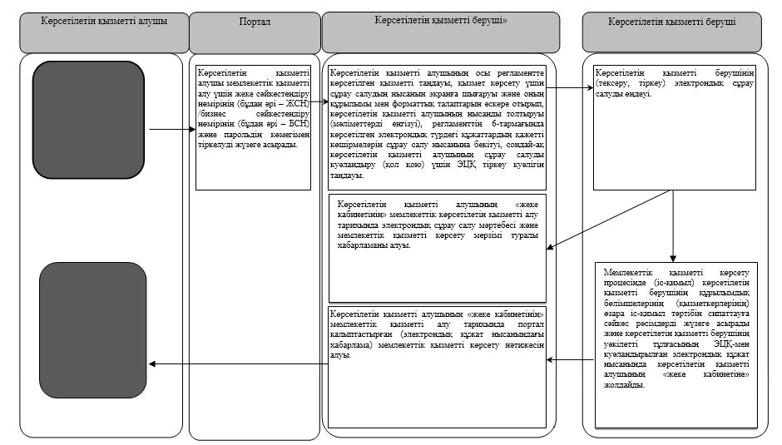

|  |  |
| --- | --- |
|  | "Жергілікті спорт федерацияларын аккредиттеу" мемлекеттік көрсетілетін қызмет регламентіне 3-қосымша |

      1) Аккредиттеу туралы куәлікті алу үшін көрсетілетін қызметті алушы көрсетілетін қызметті берушіге жүгінген кезде "Жергілікті спорт федерацияларын аккредиттеу" мемлекеттік қызметін көрсетудің бизнес-процестерінің анықтамалығы

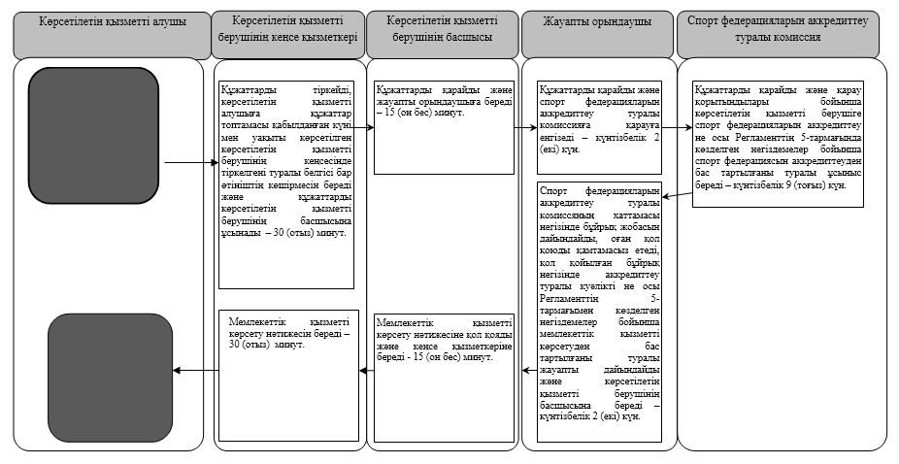

      2) Аккредиттеу туралы куәлікті қайта ресімдеу үшін көрсетілетін қызметті алушы көрсетілетін қызметті берушіге жүгінген кезде "Жергілікті спорт федерацияларына аккредиттеу" мемлекеттік қызметін көрсетудің бизнес-процестерінің анықтамалығы

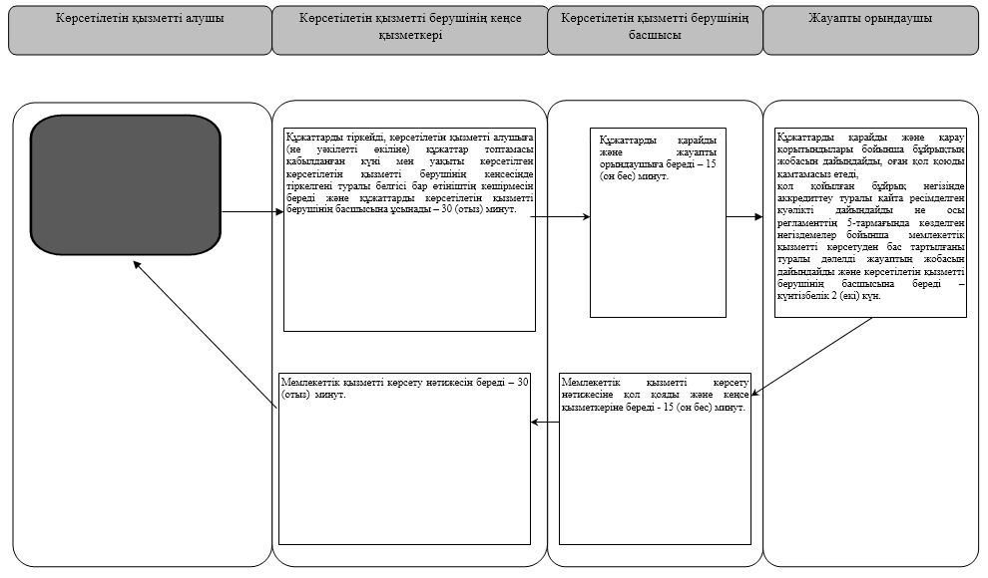

      3) Аккредиттеу туралы куәліктің телнұсқасын алу үшін көрсетілетін қызметті алушы көрсетілетін қызметті берушіге жүгінген кезде "Жергілікті спорт федерацияларына аккредиттеу" мемлекеттік қызметін көрсетудің бизнес-процестерінің анықтамалығы

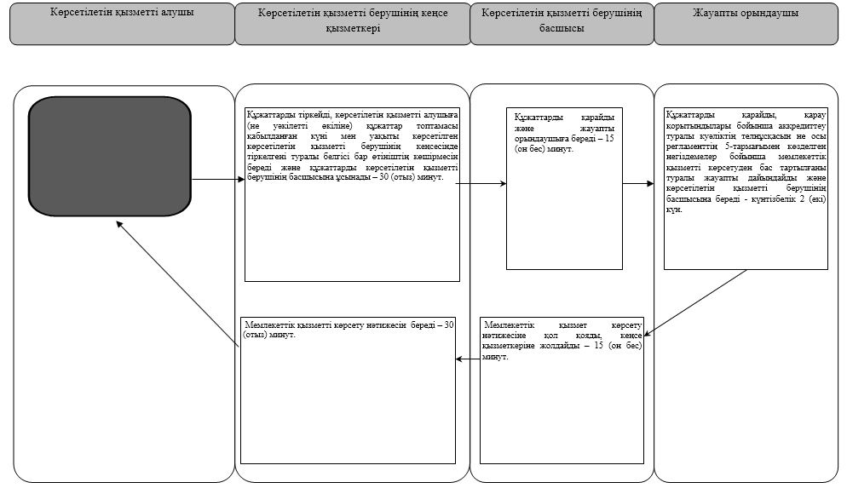

      Шартты белгілер:

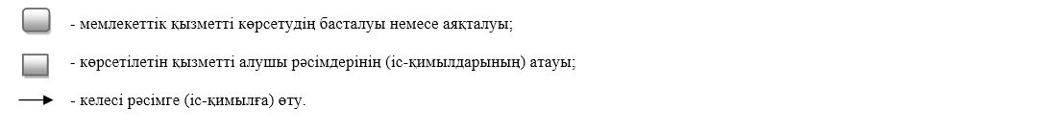

© 2012. Қазақстан Республикасы Әділет министрлігінің «Қазақстан Республикасының Заңнама және құқықтық ақпарат институты» ШЖҚ РМК